DEUTSCHSPRACHIGE ZUBUCHERREISE SÜDAFRIKA
WILDPARKS DURBAN – JOHANNESBURG VIA KRÜGER NP KLEINGRUPPE 2027

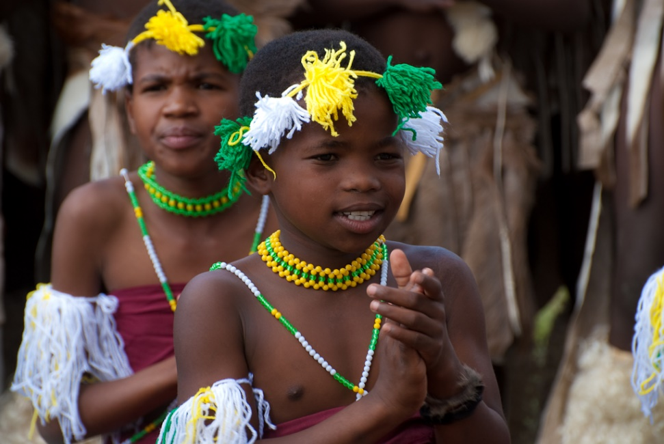 | 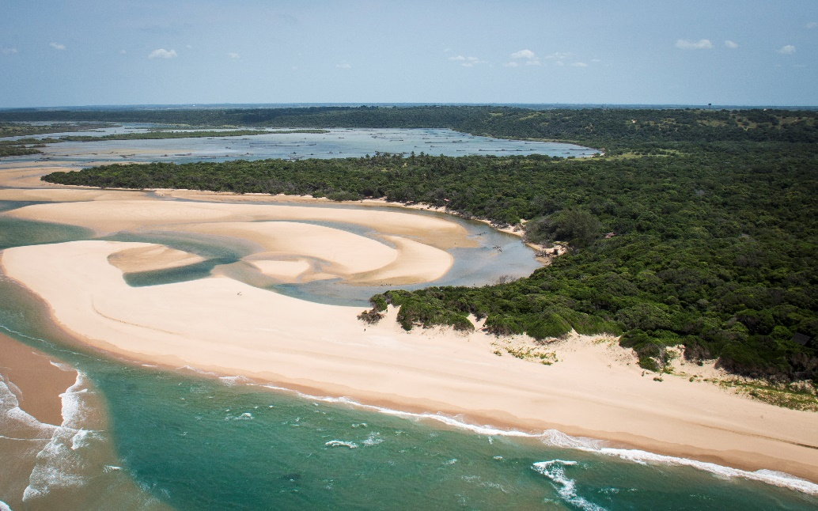
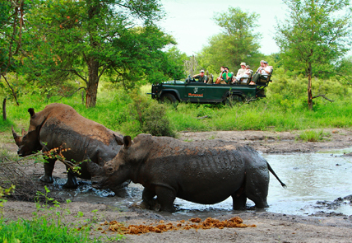 | 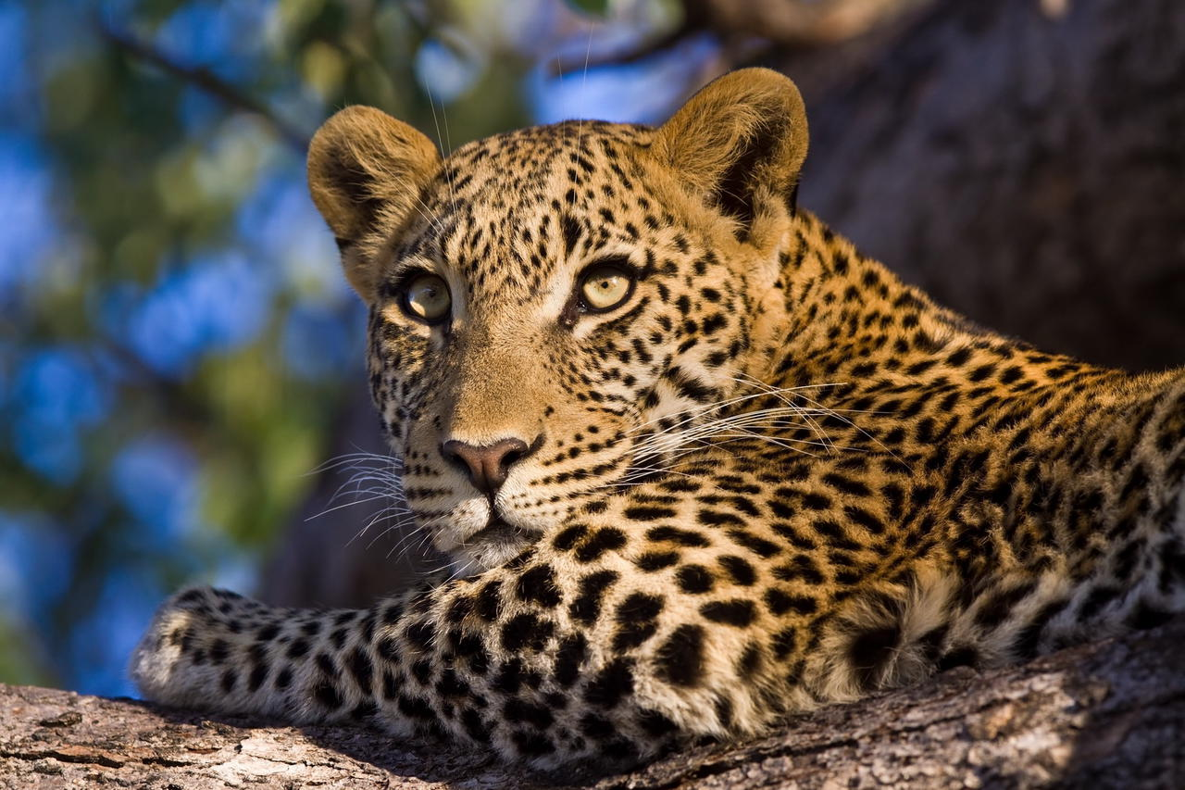

routing
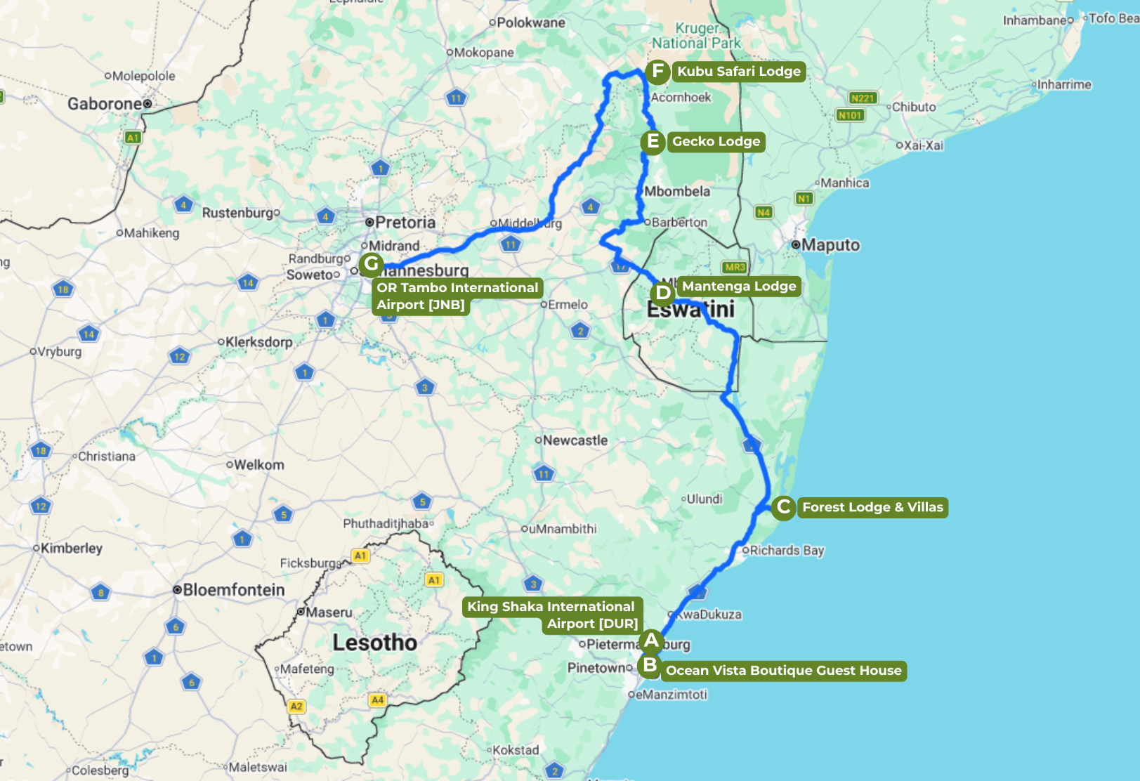
- Kleingruppe mit Minimum 2, Maximum 12 Teilnehmer
- Deutschsprachige Reiseleitung
- Flüge nicht inkludiert: Bei einer Kombination von Garden Route und Wildparks Tour muss der von Terra Nova vorgegebene Flug von Port Elizabeth nach Durban gebucht werden, damit alle Gäste auf dem gleichen Flug ankommen. FA422 16h05 – 17h25

Tourenfahrzeuge:
- 1-3 Personen: 4-Sitzer Toyota Urban Cruiser oder ähnlich mit Driver-Guide
- 4-5 Personen: 7-Sitzer Minibus mit Driver-Guide
- 6-7 Personen: 11-Sitzer Toyota Quantum mit Driver-Guide
- 8 -12 Personen: Sprinter Bus mit Fahrer und Reiseleiter

REISEVERLAUF
DATUM | ROUTING | HOTEL | VERPFLEGUNG | REINE FAHRTSTRECKE  KM
TAG 1 | Dienstag | DURBAN | Ocean Vista Guest House o.ä. | B & B | 30 min  13 km
TAG 2 | Mittwoch | ST LUCIA & HLUHLUWE | Forest Lodge | B&B | 3h  220 km
TAG 3 | Donnerstag | ST LUCIA – ESWATINI | Foresters Arms, Mantenga Lodge o.ä. | D, B&B | 5h  350 km
TAG 4 | Freitag | ESWATINI – PANORAMA ROUTE | ANEW Resort Hazyview | B&B | 4-5h  280 km
TAG 5 | Samstag | PANORAMA ROUTE – KRÜGER NATIONALPARK | Kubu Safari Lodge | D, B&B | 4h  280 km
TAG 6 | Sonntag | KRÜGER NATIONALPARK | Kubu Safari Lodge | D, B&B | 1h bis zum Park  Im Park ganztägig
TAG 7 | Montag | FAHRT NACH JOHANNESBURG ABREISE ODER INDIVIDUELLE VERLÄNGERUNG | Rückflug kann ab 16 Uhr erfolgen |  | 5h30  450 km

Abkürzungen:
B&B Übernachtung und Frühstück
D, B&B Halbpension

Änderungen der vorgesehenen Unterkünfte bleiben vorbehalten. Im Falle einer Änderung erfolgt die Unterbringung in einer gleichwertigen Unterkunft.

Buchung:

zubucherreise@terra-nova.com.na

WETU Link: https://wetu.com/Itinerary/Landing/7e6aa720-cfac-45f4-bea0-de7444a948a2

TOURCODES & DATEN
TOURCODE | ANREISE DURBAN | ABREISE JOHANNESBURG
TN7ZA-140227 - W | Di., Feb. 23, 2027 | Mo., März 1, 2027
TN7ZA-280227 - W | Di., März 9, 2027 | Mo., März 15, 2027
TN7ZA-140327 - W | Di., März 23, 2027 | Mo., März 29, 2027
TN7ZA-280327 - W | Di., Apr. 6, 2027 | Mo., Apr. 12, 2027
TN7ZA-040427 - W | Di., Apr. 13, 2027 | Mo., Apr. 19, 2027
TN7ZA-230527 - W | Di., Juni 1, 2027 | Mo., Juni 7, 2027
TN7ZA-180727 - W | Di., Juli 27, 2027 | Mo., Aug. 2, 2027
TN7ZA-290827 - W | Di., Sept. 7, 2027 | Mo., Sept. 13, 2027
TN7ZA-120927 - W | Di., Sept. 21, 2027 | Mo., Sept. 27, 2027
TN7ZA-260927 - W | Di., Okt. 5, 2027 | Mo., Okt. 11, 2027
TN7ZA-101027 - W | Di., Okt. 19, 2027 | Mo., Okt. 25, 2027
TN7ZA-171027 - W | Di., Okt. 26, 2027 | Mo., Nov. 1, 2027
TN7ZA-241027 - W | Di., Nov. 2, 2027 | Mo., Nov. 8, 2027
TN7ZA-141127 - W | Di., Nov. 23, 2027 | Mo., Nov. 29, 2027
TN7ZA-211127 - W | Di., Nov. 30, 2027 | Mo., Dez. 6, 2027
TN7ZA-281127 - W | Di., Dez. 7, 2027 | Mo., Dez. 13, 2027
TN7ZA-281227 - W | Do., Jan. 6, 2028 | Mi., Jan. 12, 2028

REISEPREISE 2027
Rack | in ZAR | Feb – April | Juni – Oktober | Nov-Dezember | Jan 27
Preis pro Person  im Doppelzimmer | ZAR 42.465,00 | ZAR 42.465,00 | ZAR 42.900,00 | ZAR 44.650,00
Einzelzimmerzuschlag | ZAR 2.692,00 | ZAR 2.692,00 | ZAR 2.841,00 | ZAR 3.890,00

Inkludierte Leistungen:
- Unterkunft wie angegeben
- 6 x Frühstück, 3 x Abendessen
- Klimatisiertes Tourenfahrzeug und deutschsprachige Reiseleitung von Tag 1 bis Tag 7
- Eintrittsgebühren wie folgt:
ca. 3-stündige Pirschfahrt im offenen Geländewagen im Hluhluwe-Umfolozi Park, Bootsfahrt auf dem St Lucia Estuary, Besuch eines Handwerksmarktes und eines Swazi Kulturdorfs in eSwatini, Eintrittsgebühren Bourkes Luck Potholes, Three Rondavels und God's Window, ganztägige Pirschfahrt im Krüger Nationalpark im offenen Geländewagen.
Nicht inkludierte Leistungen:
- Nicht angegebene Leistungen
- Getränke
- Flüge
- Persönliche Ausgaben
- Trinkgelder
- Visagebühren (falls nötig)

Zusatznacht im Flughafenhotel in Johannesburg:
Safari Club SA (Preis netto, exkl. Kommission) | 01 Jan - 31 Dez 2027
Preis pro Person/Nacht im Doppelzimmer inkl. Frühstück & Flughafentransfer | ZAR 1.784,00
Einzelzimmer inkl. Frühstück & Flughafentransfer | ZAR 2.680,00
Späte Transfers (1-3pax, 22h-6h). Transfers zwischen 06h01 und 21h59 sind inkludiert | ZAR 1.322,00

DETAILLIERTER REISEVERLAUF 2027
TAG 1 – DIENSTAG
Willkommen an der Ostküste mit Entspannung in Strandnähe
Nach Ihrer Ankunft am Flughafen in Durban werden Sie von einem englischsprachigen Fahrer herzlich in Empfang genommen. Ein komfortabler Transfer bringt Sie entlang der sonnigen Küste zu Ihrem nächsten Reiseziel nahe des Indischen Ozeans.
Nach dem Check-In in Ihrer Unterkunft bietet sich der Abend perfekt an, um bei einem entspannten Strandspaziergang die frische Meeresbrise zu genießen und den Tag ruhig ausklingen zu lassen. Spüren Sie den warmen Sand unter den Füßen, lauschen Sie dem Rauschen der Wellen und tauchen Sie ein in die entspannte Atmosphäre an Südafrikas Ostküste.
Übernachtung in Umdloti Beach o.ä. (B&B)

TAG 2 – MITTWOCH
Safari-Abenteuer im Hluhluwe-iMfolozi Park
Treffpunkt mit Ihrem Reiseleiter um 9 Uhr. Heute fahren Sie Ihre Reise entlang üppiger Zuckerrohrfelder und Ananasplantagen in den nahe gelegenen Hluhluwe-iMfolozi Park, das älteste Schutzgebiet Afrikas. Bei einer spannenden Pirschfahrt im offenen Safarifahrzeug erkunden Sie das artenreiche Terrain des Parks. Neben Löwen, Elefanten, Giraffen und zahlreichen Antilopenarten gilt Hluhluwe als einer der besten Orte, um die seltenen und vom Aussterben bedrohten schwarzen Nashörner zu sehen. Nach dieser intensiven Safari-Erfahrung geht es nach St Lucia, malerisch zwischen dem Indischen Ozean und dem iSimangaliso Wetland Park gelegen. St Lucia ist nicht nur bei Urlaubern beliebt, auch eine Flusspferde hat sich hier häuslich eingerichtet. Vor allem abends, wenn die Sonne sinkt, verlassen die Tiere das Wasser und spazieren durch den Ort, um sich am frischen Gras zu stärken. Ein faszinierendes Schauspiel, das Einheimische wie Besucher gleichermaßen begeistert.
Übernachtung in St Lucia (B&B)

TAG 3 – DONNERSTAG
Flusssafari & Fahrt ins Königreich eSwatini
Am Vormittag erwartet Sie ein weiteres Highlight: eine gemütliche, zweistündige Bootssafari auf dem St Lucia Estuary. In gemächlichem Tempo gleitet Ihr Boot über das ruhige Wasser und schon bald offenbart sich das beeindruckende Leben im Fluss: Flusspferde, die grunzend aus dem Wasser auftauchen, Sie mit schläfrigen Augen mustern und dann wieder gemächlich abtauchen. Krokodile, die sich am Ufer sonnen sind scheinbar regungslos, aber stets wachsam.
Auch die Vogelwelt ist hier spektakulär, denn mit etwas Glück erspähen Sie majestätische Seeadler, farbenfrohe Eisvögel und viele weitere gefiederte Bewohner dieses einzigartigen Feuchtgebiets. Im Anschluss nehmen Sie Abschied von Südafrikas Küste und fahren weiter in das kleine, aber faszinierende Königreich eSwatini (ehemals Swaziland), eines der letzten drei verbleibenden Monarchien Afrikas. Das Binnenland, das an Südafrika und Mosambik grenzt, überrascht mit einer hügeligen, malerischen Landschaft, die in sanften Wellen unter dem afrikanischen Himmel liegt.
Ihr Tagesziel ist das grüne Ezulwini Valley, auch bekannt als das „Tal des Himmels“.
Übernachtung in eSwatini (D,B&B)

TAG 4 – FREITAG
Swazi Handwerkskunst und Fahrt an die Panorama Route
Am heutigen Vormittag erhalten Sie einen besonderen Einblick in das moderne eSwatini und besuchen das beeindruckende Amarasti-Projekt. Die Initiative schafft nachhaltige Einkommensmöglichkeiten für Frauen aus benachteiligten Verhältnissen und verbindet soziales Engagement mit kreativem Unternehmertum.
Mit großer Sorgfalt und handwerklichem Können entstehen hier aus farbenfrohen Stoffen individuelle Taschen und Accessoires, die traditionelle afrikanische Designs mit zeitgemäßem Stil verbinden. Während Ihres Besuchs erfahren Sie mehr über die Entstehung des Projekts und die positive Wirkung, die es auf das Leben der beteiligten Frauen und ihrer Familien hat. Die liebevoll gefertigten Produkte sind nicht nur schöne Erinnerungsstücke, sondern tragen auch zur Unterstützung einer wichtigen lokalen Gemeinschaftsinitiative bei.
Anschließend „kehren Sie zurück“ nach Südafrika. Während die Landschaft langsam in die majestätischen Ausläufer der Drakensberge übergeht, nähern Sie sich dem nächsten Highlight Ihrer Reise: der atemberaubenden Panorama Route. Am Nachmittag erreichen Sie Ihre Unterkunft in Hazyview oder Sabie, idyllisch gelegen und ein perfekter Ausgangspunkt, um die Naturwunder dieser Region zu entdecken.
Übernachtung in Hazyview (B&B)
TAG 5 – SAMSTAG
Naturwunder und Busch-Erlebnis
Heute erwartet Sie eine der landschaftlich schönsten Strecken Südafrikas: die legendäre Panorama Route. Auf dem Weg zu Ihrer Lodge am Rand des weltberühmten Krüger Nationalparks entdecken Sie eindrucksvolle Natur-phänomene und Aussichtspunkte, die zu den Highlights der Region zählen. Ihr Weg führt Sie unter anderem zu den Bourke’s Luck Potholes, bizarren Gesteinsformationen, die durch jahrtausendelange Wassererosion geformt wurden und wie riesige Naturkunstwerke wirken. Weiter geht es zu den Three Rondavels, drei markanten Felskuppen, die wie traditionelle Rundhütten aus der Felswand emporragen – mit spektakulärem Blick auf den Blyde River Canyon, der sich majestätisch durch die Landschaft zieht und zu den größten Canyons der Welt gehört.
Einen besonders magischen Moment erleben Sie sofern das Wetter gut ist an God’s Window: Von diesem Aussichtspunkt genießen Sie bei klarer Sicht einen fast grenzenlosen Blick über das grüne, halbtropische Lowveld, das Tiefland, das sich bis weit in den Horizont erstreckt. Die Fahrt führt Sie zudem über kurvenreiche Bergpässe mit immer wieder neuen Ausblicken auf üppige Wälder, tiefe Täler und Wasserfälle. Am frühen Nachmittag erreichen Sie Ihre Lodge in der Nähe des Krügerparks. Nach dem Check-In können Sie den Tag ganz nach Ihrem Geschmack ausklingen lassen. Entspannen Sie auf der Terrasse mit Blick in den Busch, oder erleben Sie die afrikanische Wildnis hautnah bei einer fakultativen Fußpirsch mit einem erfahrenen lokalen Guide. Auf leisen Sohlen folgen Sie Tierspuren, entdecken kleine Details am Wegesrand und lauschen den Stimmen des Buschs. Ein eindrucksvolles Naturerlebnis, das Ihnen lange in Erinnerung bleiben wird.
Übernachtung am Krüger Nationalpark (D,B&B)

TAG 6 – SONNTAG
Auf den Spuren der Big Five auf einer ganztägigen Safari im Krüger Nationalpark
Heute heisst es früh aufstehen, denn es steht ein echtes Highlight auf dem Programm: eine ganztägige Jeep-Safari im weltberühmten Krüger Nationalpark. Nach der Fahrt zum Parkeingang erkunden Sie in einem offenen Geländewagen eines der größten Wildschutzgebiete Afrikas, das sich über nahezu 20.000 Quadratkilometer erstreckt und Heimat für eine beeindruckende Vielfalt an Wildtieren ist. Mit etwas Glück begegnen Sie während Ihrer Pirschfahrt den legendären Big Five: Löwe, Leopard, Elefant, Nashorn und Büffel. Aber auch Zebras, Giraffen, Kudus, Warzenschweine, unzählige Vogelarten und viele andere Tiere können Ihren Weg kreuzen. Vielleicht entdecken Sie eine Löwin beim Sonnen auf einem Felsen, eine Elefantenherde, die sich am Wasserloch erfrischt, oder Zebras, die gemächlich durch das goldene Grasland ziehen. Ihr erfahrener Ranger kennt die besten Spots, um möglichst viele Tiere aufzuspüren, und versorgt Sie unterwegs mit spannenden Informationen über das komplexe Ökosystem des Parks. Vergessen Sie nicht, Ihre Kamera bereitzuhalten und für ausreichend Speicherplatz zu sorgen, denn die atemberaubenden Landschaften und überraschenden Tierbegegnungen bieten unzählige Fotomotive.
Nach einem Tag voller aufregender Entdeckungen kehren Sie zurück in Ihre Lodge, wo Sie den Abend ganz entspannt und stimmungsvoll am Lagerfeuer ausklingen lassen können.
Übernachtung am Krüger Nationalpark (D,B&B)

TAG 7 – MONTAG
Abschied von der Wildnis und Rückreise nach Johannesburg
Nach erlebnisreichen Tagen im südlichen Afrika heißt es heute Abschied nehmen. Nach dem Frühstück treten Sie die Fahrt nach Johannesburg an, wo Ihre eindrucksvolle Reise ihren Abschluss findet. Ihr Rückflug ist ab 16 Uhr möglich, denn so bleibt ausreichend Zeit für einen letzten Blick aus dem Fenster auf die vorbeiziehende Landschaft, die Sie in den letzten Tagen so intensiv erlebt haben.
Mit unvergesslichen Erinnerungen an faszinierende Tierbegegnungen, spektakuläre Landschaften und herzliche Begegnungen treten Sie die Heimreise an. Oder: Vielleicht ist es nur ein „Auf Wiedersehen“ – denn Afrika zieht einen bekanntlich immer wieder zurück.

ZUSÄTZLICHE REISEINFORMATIONEN UND -BEDINGUNGEN
- REISEPREIS
  - Der Reisepreis Ihres Angebotes ist tagesaktuell und versteht sich bis zur Buchung vorbehaltlich Änderungen.
  - Unvorhersehbare Erhöhungen der MwSt. oder Nationalparkgebühren durch die Regierung werden an die Kunden weiterbelastet
1.3. Für eine faire und vergleichbare Kalkulation haben wir die Preise auf dem Benzinpreisniveau von Januar 2026 aufgebaut. Eventuelle Treibstoffzuschläge für 2027 würden wir – sofern erforderlich – transparent entsprechend der dann gültigen Preisentwicklung anpassen. Da die Entwicklung der Benzinpreise aktuell nicht vorhersehbar ist, können wir diese zum Zeitpunkt der Veröffentlichung der Preise noch nicht berücksichtigen.
- REISEANMELDUNG
  - Mit Ihrer Reiseanmeldung bieten Sie Terra Nova den Abschluss des Reisevertrages verbindlich an. Grundlage Ihres Angebotes ist die Reiseausschreibung und alle ergänzenden Informationen unsererseits für die jeweilige Reise.
  - Der Reisevertrag kommt mit dem Zugang der Annahmeerklärung Terra Novas zustande. Diese bedarf keiner bestimmten Form.
  - Sie als Kunde und/oder Reisender treten für alle Vertragsverpflichtungen von Reisenden, für die Sie die Buchung vornehmen, sowie für Ihre eigenen ein.
- BEZAHLUNG
  - Bei Vertragsabschluss wird gegen Aushändigung der Bestätigung eine Anzahlung in Höhe von 25% des Gesamtpreises fällig.
  - Der Restbetrag in Höhe von 75% des Reisepreises ist spätestens 45 Tage vor Abreise zu leisten. Mit Ihrer Buchungsbestätigung erhalten Sie von uns die entsprechende Bankverbindung.
  - Neben einer Zahlung per Überweisung akzeptieren wir auch Master- und/oder Visa Card. Bitte beachten Sie, dass hierfür eine Kreditkartengebühr in Höhe von 4% Ihres Reisepreises veranschlagt wird.
- RÜCKTRITT VOR REISEBEGINN
  - Sie können jederzeit vor Reisebeginn von Ihrem Reisevertrag zurücktreten. Ihr Rücktritt ist uns gegenüber schriftlich zu erklären.
  - Generell greifen folgende Stornierungsgebühren je nach Stornierungszeitraum (in % vom Reisepreis):

bis zum 31. Tag vor Reiseantritt 25%
ab dem 30. Tag vor Reiseantritt 45%
ab dem 22. Tag vor Reiseantritt 60%
ab dem 15. Tag vor Reiseantritt 80%
ab dem 5. Tag vor Reiseantritt bis zum Tag des
Reiseantritts oder bei Nichtantritt 95%
Wir empfehlen den Abschluss einer Reiserücktrittsversicherung, die im versicherten Schadensfall und je nach Versicherungsvertrag bis zu 100% der Stornokosten übernimmt. Häufig inkludieren auch Kreditkarten einen Versicherungsschutz - bitte sprechen Sie hierzu mit Ihrem Kreditinstitut.
- SONDERWÜNSCHE
  - Gerne nehmen wir Sonderwünsche unverbindlich entgegen und bemühen uns diese nach besten Möglichkeiten zu entsprechen.
  - Bitte beachten Sie, dass nicht kostenpflichtige Sonderwünsche jeglicher Form (wie z.B. Wünsche zu einer bestimmten Zimmerlage etc.) kein fester Vertragsbestandteil sind.
- EINREISE
  - Deutsche, Österreichische oder Schweizer Staatsbürger benötigen für die Einreise ins Südliche Afrika (Südafrika, Namibia, Botswana etc.) einen Reisepass, der nach Reiseende noch mindestens 30 Tage gültig sein muss und über mindestens zwei freie Seiten für Visastempel verfügen muss.
  - Auch bei Weiterreise in Nachbarländer und anschließender Rückkehr nach z.B. Südafrika oder Namibia müssen wieder ausreichende Seiten für Stempel verfügbar sein.
  - Gegen Vorlage eines gültigen Rückflugtickets wird deutschen Staatsangehörigen bei Einreise ein Touristenvisum von bis zu 90 Tagen gewährt.
  - Alle Reisenden sollten die Visa- und Einreisebestimmungen mit ihrem zuständigen Konsulat überprüfen. Alle Anträge, Kosten und entsprechenden Unterlagen für eventuelle Visa liegen in der Verantwortung des Reisenden.
  - Bitte denken Sie an eine umfangreiche Auslandskrankenversicherung, die Sie für Notfälle und andere unvorhergesehene Umstände abdeckt. Wir übernehmen keine Verantwortung für Gäste, die ohne Versicherung reisen.
  - Einige Gebiete im Südlichen Afrika befinden sich in Malaria- und/oder Gelbfiebergebieten. Bitte wenden Sie sich an einen Arzt, Apotheker oder ein Tropeninstitut, um zu eruieren, welche Vorsichtsmaßnahmen und/oder Impfungen für Ihre Reise erforderlich sind.
- Check-In / Check-Out
  - Bitte beachten Sie, dass ein Check-In in Ihren Unterkünften im Allgemeinen ab 14 Uhr oder 15 Uhr möglich ist.
  - Check-Out Zeiten sind im Allgemeinen zwischen 9 Uhr und 11 Uhr am Tag der Abreise.

